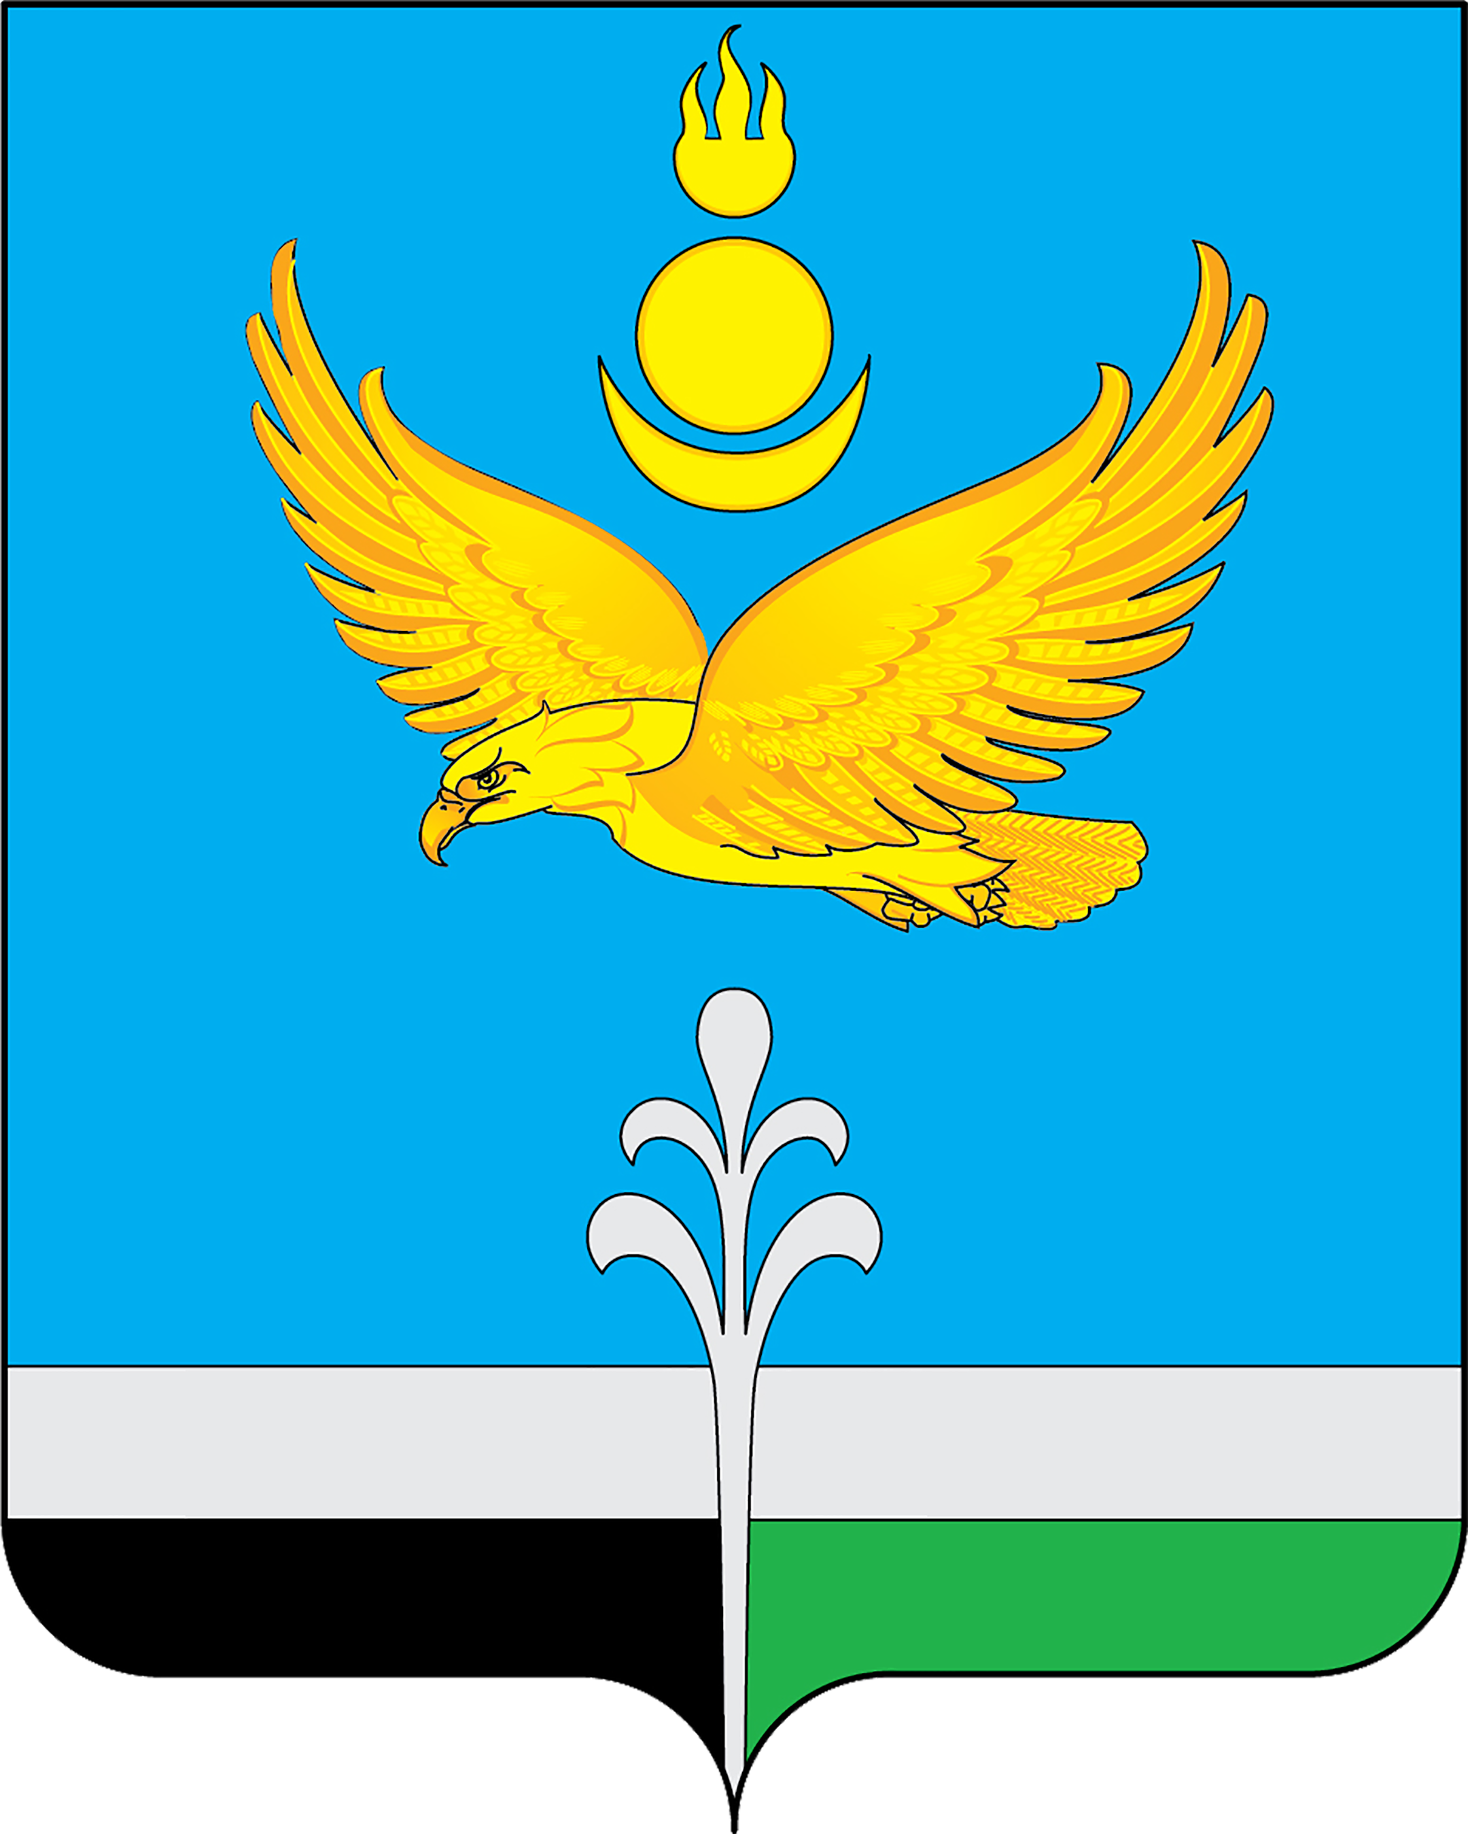
Муниципальное образование «Нукутский район»

ДУМА МУНИЦИПАЛЬНОГО ОБРАЗОВАНИЯ
«НУКУТСКИЙ РАЙОН»

Седьмой созыв

____________________________ РЕШЕНИЕ_________________________________
29 января 2024 г. № 6 п. Новонукутский

Об утверждении плана работы
Думы муниципального образования
«Нукутский район» на 2024 год

Согласно ст. 12 Регламента Думы муниципального образования «Нукутский район», принятого решением Думы МО «Нукутский район» от 27 мая 2016 г. № 37 (в редакции решения Думы от 25.06.2021 г. № 40), руководствуясь ст.ст. 24, 25 Устава муниципального образования «Нукутский район», Дума

РЕШИЛА:

1. Утвердить прилагаемый план работы Думы муниципального образования «Нукутский район» на 2024 год.
2. Направить в аппарат Законодательного Собрания Иркутской области:
1) план работы Думы МО «Нукутский район» на 2024 год в срок до 15 февраля 2024 г.;
2) план работы Думы МО «Нукутский район» на каждый месяц 2024 года в срок до 20 числа каждого месяца.
3. Опубликовать настоящее решение в печатном издании «Официальный курьер» и разместить на официальном сайте муниципального образования «Нукутский район».
4. Настоящее решение вступает в силу с 1 января 2024 года.
5. Контроль за исполнением настоящего решения оставляю за собой.

Председатель Думы муниципального
образования «Нукутский район» К.М. Баторов

Приложение
УТВЕРЖДЕН
решением Думы
МО «Нукутский район»
от 29.01.2024 г. № 6

ПЛАН РАБОТЫ
Думы МО «Нукутский район» на 2024 год

№ | Вопросы | Срок исполнения | Ответственные
1 | Об одобрении Перечня проектов народных инициатив муниципального образования «Нукутский район» на 2024 год | январь | Управление экономического развития и труда Администрации  МО «Нукутский район»
2 | О работе, проводимой Отделом сельского хозяйства Администрации МО «Нукутский район» в области обращения с животными без владельцев | январь | Отдел сельского хозяйства Администрации  МО «Нукутский район»
3 | О внесении изменений в решение Думы МО «Нукутский район» от 22.12.2023 г. № 64 «О бюджете муниципального образования «Нукутский район» на 2024 год и на плановый период 2025 и 2026 годов» | январь | Финансовое управление Администрации  МО «Нукутский район»
4 | О присвоении звания «Почетный гражданин Нукутского района» | январь | Сектор по кадрам Администрации  МО «Нукутский район»
5 | Об утверждении плана работы Думы муниципального образования «Нукутский район» на 2024 год | январь | Дума МО «Нукутский район»
6 | Об итогах оперативно-служебной деятельности отделения полиции МО МВД РФ «Заларинский» (дислокация п.Новонукутский) за 2023 год | январь | Отделение полиции МО МВД РФ «Заларинский» (дислокация п.Новонукутский)
7 | Об утверждении схемы многомандатных избирательных округов при проведении выборов депутатов Думы муниципального образования «Нукутский район» | январь | Дума МО «Нукутский район»
8 | Об участии в конкурсе Думы муниципального образования «Нукутский район» на лучшую организацию работы представительного органа | январь | Дума МО «Нукутский район»
9 | Об освобождении отдельных категорий граждан муниципального образования «Нукутский район» от оплаты за жилое помещение по договору социального найма | февраль | КУМИ МО «Нукутский район»
10 | О внесении изменений в решение Думы МО «Нукутский район» от 29 октября 2010 года № 71 «Об утверждении перечня мест, запрещенных для посещения детьми, а также мест, запрещенных для посещения детьми в ночное время без сопровождения родителей (лиц, их заменяющих) или лиц, осуществляющих мероприятия с участием детей на территории муниципального образования «Нукутский район» | февраль | Сектор по вопросам семьи и детства и защите их прав Администрации  МО «Нукутский район»
11 | Об утверждении Прогнозного плана приватизации муниципального имущества муниципального образования «Нукутский район» на 2024 год | февраль | КУМИ МО «Нукутский район»
12 | Об утверждении отчёта о выполнении Прогнозного плана приватизации муниципального имущества муниципального образования «Нукутский район» за 2023 год | февраль | КУМИ МО «Нукутский район»
13 | О содействии сельскохозяйственным товаропроизводителям от потравы сельскохозяйственных культур, от неорганизованного выпаса сельскохозяйственных животных | февраль | Отдел сельского хозяйства Администрации  МО «Нукутский район»
14 | О работе отдела по Аларскому и Нукутскому районам службы ЗАГС Иркутской области за 2023 год | февраль | Отдел по Аларскому и Нукутскому районам службы ЗАГС Иркутской области
15 | Отчёт о проделанной работе первого заместителя мэра МО «Нукутский район» за 2023 год | февраль | Первый заместитель мэра МО «Нукутский район»
16 | Отчёт о проделанной работе заместителя мэра – начальника управления экономического развития и труда Администрации МО «Нукутский район» | февраль | Заместитель мэра – начальник управления экономического развития и труда Администрации  МО «Нукутский район»
17 | Анализ состояния преступности среди несовершеннолетних на территории муниципального образования «Нукутский район» за 2023 год | март | Сектор по вопросам семьи и детства и защите их прав Администрации  МО «Нукутский район»
18 | Этнокультурный компонент как один из векторов развития системы образования Нукутского района | март | МКУ «Центр образования Нукутского района»
19 | Отчёт сферы культуры Нукутского района за 2023 год | март | МКУ «Центр развития культуры Нукутского района»
20 | О результатах деятельности мэра и Администрации муниципального образования «Нукутский район» за 2023 год и задачах на 2024 год | апрель | Управление экономического развития и труда Администрации  МО «Нукутский район»
21 | О внесении изменений в решение Думы МО «Нукутский район» от 22.12.2023 г. № 64 «О бюджете муниципального образования «Нукутский район» на 2024 год и на плановый период 2025 и 2026 годов» | апрель | Финансовое управление Администрации  МО «Нукутский район»
22 | О назначении публичных слушаний по исполнению бюджета МО «Нукутский район» за 2023 год | апрель | Финансовое управление Администрации  МО «Нукутский район»
23 | О капитальном и текущем ремонте образовательных учреждений муниципального образования «Нукутский район» | апрель | Отдел образования Администрации  МО «Нукутский район»
24 | О работе системы дополнительного образования | апрель | МКУ «Центр образования Нукутского района»
25 | О работе МКУ «Центр образования Нукутского района» за контролем качества преподавания в образовательных организациях муниципального образования «Нукутский район» | апрель | МКУ «Центр образования Нукутского района»
26 | Отчет о деятельности Думы муниципального образования «Нукутский район» за 2023 год | апрель | Дума МО «Нукутский район»
27 | Отчёт о работе комиссии по делам несовершеннолетних и защите их прав МО «Нукутский район» за 2023 год | апрель | Сектор по вопросам семьи и детства и защите их прав Администрации  МО «Нукутский район»
28 | Об оценке эффективности муниципальных программ за 2023 год | май | Управление экономического развития и труда Администрации  МО «Нукутский район»
29 | О завершении отопительного сезона 2023 – 2024 годов в МО «Нукутский район» | май | Отдел по архитектуре, строительству и ЖКХ Администрации МО «Нукутский район»
30 | Об исполнении бюджета муниципального образования «Нукутский район» за 2023 год | май | Финансовое управление Администрации  МО «Нукутский район»
31 | О подготовке к летней оздоровительной кампании 2024 года | май | Отдел образования Администрации  МО «Нукутский район»
32 | О внесении изменений в решение Думы МО «Нукутский район» от 22.12.2023 г. № 64 «О бюджете муниципального образования «Нукутский район» на 2024 год и на плановый период 2025 и 2026 годов» | июнь | Финансовое управление Администрации  МО «Нукутский район»
33 | Отчёт о проделанной работе Контрольно-счётной комиссии муниципального образования «Нукутский район» за 2023 год | июнь | Контрольно-счётная комиссия  МО «Нукутский район»
34 | О назначении выборов депутатов Думы муниципального образования «Нукутский район» восьмого созыва | июнь | Дума МО «Нукутский район»
35 | Анализ деятельности административной комиссии по профилактике в сфере безнадзорных животных (потравы и собаки) | июль | Отдел сельского хозяйства Администрации  МО «Нукутский район»
36 | О подготовке образовательных организаций к новому 2024 – 2025 учебному году | август | Отдел образования Администрации  МО «Нукутский район»
37 | О работе Микрокредитной компании «Фонд поддержки малого и среднего предпринимательства муниципального образования «Нукутский район» за 2023 год | август | Фонд поддержки малого и среднего предпринимательства МО «Нукутский район»
38 | О работе Нукутского филиала ОГКУ «Кадровый центр Иркутской области» | август | ОГКУ «Центр занятости населения Нукутского района»
39 | Об итогах организации летнего отдыха  и занятости детей в 2024 году | сентябрь | Отдел образования Администрации  МО «Нукутский район»
40 | О результатах итоговой аттестации выпускников 9-х и 11-х классов | сентябрь | МКУ «Центр образования Нукутского района»
41 | О готовности к отопительному сезону 2024 – 2025 годов в МО «Нукутский район» | сентябрь | Отдел по архитектуре, строительству и ЖКХ Администрации  МО «Нукутский район»
42 | О внесении изменений в решение Думы МО «Нукутский район» от 22.12.2023 г. № 64 «О бюджете муниципального образования «Нукутский район» на 2024 год и на плановый период 2025 и 2026 годов» | октябрь | Финансовое управление Администрации  МО «Нукутский район»
43 | Об обеспеченности кадрами в образовательных организациях муниципального образования «Нукутский район» | октябрь | МКУ «Центр образования Нукутского района»
44 | О состоянии материально-технического оснащения образовательных организаций муниципального образования «Нукутский район» | октябрь | Отдел образования Администрации  МО «Нукутский район»
45 | О назначении публичных слушаний по проекту бюджета МО «Нукутский район» на 2025 год и на плановый период 2026 и 2027 годов | октябрь | Финансовое управление Администрации  МО «Нукутский район»
46 | О бюджете муниципального образования «Нукутский район» на 2025 год и на плановый период 2026 и 2027 годов | декабрь | Финансовое управление Администрации  МО «Нукутский район»
47 | О внесении изменений в решение Думы МО «Нукутский район» от 22.12.2023 г. № 64 «О бюджете муниципального образования «Нукутский район» на 2024 год и на плановый период 2025 и 2026 годов» | декабрь | Финансовое управление Администрации  МО «Нукутский район»
48 | Внесение изменений и дополнений в Устав муниципального образования «Нукутский район» | по мере изменения федераль-  ного и областного законода-  тельства | Юридический отдел КУМИ  МО «Нукутский район»
49 | Внесение изменений, дополнений в оплату труда выборных должностных лиц, муниципальных служащих, вспомогательного персонала органов местного самоуправления МО «Нукутский район» | по мере необходи-  мости | Управление экономического развития и труда Администрации  МО «Нукутский район»
50 | Внесение изменений в действующие решения Думы | по мере необхо-димости | Дума МО «Нукутский район»  Юридический отдел КУМИ  МО «Нукутский район»
51 | О внесении изменений в Перечень проектов народных инициатив муниципального образования «Нукутский район» на 2023 год | по мере необхо-  димости | Управление экономического развития и труда Администрации  МО «Нукутский район»
52 | О внесении изменений в Положение о бюджетном процессе в муниципальном образовании «Нукутский район» | по мере необходи-  мости | Финансовое управление Администрации  МО «Нукутский район»
53 | О внесении изменений в структуру Администрации муниципального образования «Нукутский район» | по мере необхо-  димости | Управляющий делами Администрации  МО «Нукутский район»

Председатель Думы муниципального
образования «Нукутский район» К.М. Баторов

